**剧情提案**

目的：

* 为了衬托休闲类游戏的主线玩法，
* 增加黏着度，
* 增加游戏世界的代入感，
* 成为玩法机制的合理解释，
* 并且增加悬念隐藏要素，成为继续游戏动力的一部分。
* 不成为玩家的负担

**故事大纲**

故事明线：

一个金发小女孩在梦境一样的花园中冒险并找回记忆的故事。她会遇到小狗，小猫，小精灵等等帮助她的可爱宠物，并且每几章主要是一种情感基调（例如爱情，友情等）。

故事暗线：

通过记忆片段的拼凑，和梦境中所掩盖的各种潜意识的内在表象，讲述了泊瑟芬当年如何错误的使用了魔界的力量以致于让身边至亲的亲人一个一个离自己而去，并且最后被自己最亲爱的人封印的故事，最后明白自己错误的泊瑟芬了解身边的人对自己的爱，。

故事大纲

泊瑟芬（Persephone）是一个18岁的女孩，正在上高中。她意外（原因）得到了魔界的力量，成为了不死之身。不了解如何使用的她把让自己身边的人也一个一个死去，自己也丧失了理智，并且把整个世界毁灭了。但是在最后，她重生了整个世界，但是她为了避免自己再次进入这样的状态，于是将自己的全部智慧和力量封印起来在梦境之石之中。自己进入了沉睡。对于梦境世界来说，泊瑟芬就是创造神。

在梦境世界中，泊瑟芬创造了一个塞蕾蒂丝（Feledés）来维持这个世界的纪律，为了防止智慧之源的觉醒。与此同时为了防止智慧之源最终找回记忆，她在梦境世界中设立了许多扇大门，上面都设有六角形的十分难解的魔法阵。

直到有一天，梦境世界的第一个场景梦境花园里面，觉醒了一个小女孩斯佩莎。

斯佩莎在梦境花园中遇到了小狗，小狗带着她开启了第一扇门，没有记忆的斯佩莎就这样往前走着，渐渐的遇到了狗、猫、猪、小妖精、兔子、小鹿、小鸡、马等等动物，与他们成为了好朋友并一同冒险。但随着她寻找到的记忆碎片越来越多，她也同时发现了自己过去记忆的一些线索。与此同时，梦境女王塞蕾蒂丝也在一直阻挠着她。她最后究竟有没有找回记忆，她和她的朋友们又命运如何呢？

**第一关的剧情感觉：**

（CG：斯佩莎没有任何记忆在花园一般的地面上觉醒，一个温顺的小狗过来向她说话）



斯佩莎：我什么都不知道……我……流眼泪了？似乎做了一个很孤单的梦……

斯佩莎：这……是哪里？花园一般的地方，真漂亮……

斯佩莎：小狗……你……是谁？

小狗：汪……

斯佩莎：你别跑啊……别丢下我……

（斯佩莎来到一扇巨大的门前，门上有一个六边形的魔法阵）

小狗：汪……

斯佩莎：这是……你想要到门那边去么？

（小狗朝着斯佩莎摇着尾巴，点点头）

斯佩莎：我似乎……明白这个……我来帮你。

（斯佩莎用手接触了魔法阵，白光闪过）

【游戏开始】

狗：新手教学：（所有的魔法阵都最多由7种颜色的魔法石组成，每当三个魔法石连成一线的时候，会造成一次消除，尝试一下吧）

【游戏结束】

【切换到大地图】

斯佩莎：慢着，你能说话……？不可思议……我有种见过你的感觉……我叫斯佩莎，我只记得我的名字了。

狗：我的名字叫做鲁夫（Roof），我在梦境花园已经很久了。

狗：梦境花园中有许多这样的魔法门，只有你才能打开。带我……去更远的世界吧……

【第二关开启】

斯佩莎：这是什么？

狗：第二个魔法门，打开它就可以进入更远的地方

斯佩莎：好吧，为什么你不做？

狗：因为你是特别的……只有你，才能操作这些魔法石。

狗：新手教学：（线性炸弹：当你把4个连成一线的时候，可以生成一个线性炸弹）

【玩家操作】

狗：新手教学：（线性炸弹的使用：尝试下消除一个线性炸弹。）

【玩家操作】

狗：新手教学：（一个线性炸弹，会摧毁一条线上的所有魔法石）

【第三关开启】

斯佩莎：对了，你。你是什么时候在这里的？

狗：我从有记忆开始，就在这里了。

狗：新手教学：（炸弹：当你把5个连成L型的时候，可以生成一个炸弹）

【玩家操作】

狗：新手教学：（炸弹的使用：尝试下消除一个炸弹。）

【玩家操作】

狗：新手教学：（一个炸弹，会摧毁以其为中心的六角星形状的魔法石）

【第四关开启】

斯佩莎：这个门，似乎和原来的不太一样。

狗：要通过这个门，需要解除掉这个里面所有的冰块的封印。

斯佩莎：冰之封印……这……

狗：新手教学（冰之封印，当有魔法石在这个位置消除时，封印会解除，尝试一下吧？）

【玩家操作】

狗：新手教学（把所有的冰之封印清除掉就可以过关了）

【第五个门开启】

斯佩莎：这些魔法门，到底是谁留下的？

狗：我不知道她的名字，大家都叫她梦境女王……传说，就是她把这个世界布满了魔法门。

斯佩莎：梦境女王，听起来是一个很伟大的称号。不过这些门很有趣。我几乎都快喜欢上这个了。

狗：新手教学：（彩虹魔法石，当5个相同颜色的魔法石连成一线，就会生成彩虹魔法石）

【玩家操作】

狗：新手教学：（彩虹魔法石的使用方法，是把它和任意一种颜色的魔法石交换，尝试一下吧？）

【玩家操作】

狗：新手教学：（彩虹魔法石会消除和它交换那块相同颜色的所有魔法石。）

【第六个门开启】

斯佩莎：每一扇门，都有三颗星星，你知道那些星星有什么用处么？

鲁夫：我……不知道，不过带着它们……总是好的。

斯佩莎：你确定，没有事情瞒着我么？

鲁夫：……

【第七个门开启】

鲁夫：……有些事情，我不能和你说……

鲁夫：但是请你相信，我会对你好，我不会做，有害你的事情……

斯佩莎：……我不能相信一个对我有隐瞒的人。

狗：新手教学（道具合成：尝试着把两个线性炸弹合成一下？）

【第八个门开启】

鲁夫：我感觉到，这里有梦境女王的气息。

斯佩莎：她是什么样的人？

鲁夫：伟大，但又可怕的人……

【第九个门开启】

鲁夫：这些水果形状的符文……是开启这扇门的钥匙。

斯佩莎：如果这些水果是钥匙，那梦境女王还真是一个有恶趣味的人。

狗：新手教学（把这些水果全部掉落到画面最下方，就可以过关）

【第十个门开启】

【游戏结束】

梦境女王：我就说梦境世界的门，怎么一扇一扇地打开了，原来又诞生了一个小姑娘……

斯佩莎：你……你就是梦境女王？

梦境女王：看来你刚刚醒过来……还好，不用花太多力气。去死吧。

斯佩莎：不要！

【画面震动，闪红】

鲁夫受伤：……

斯佩莎：鲁夫……你……保护了我？

鲁夫：我会赶上你的，快离开这里去下一个地方。记得……带上星星，一定要带上所有的星星……

鲁夫：我有很多话，不能对你说，但你要记得这个星星，非常重要。快去吧。梦境女王交给我了。再见！

【画面闪白】

**人物介绍**

主角：斯佩莎（Speicher）



梦境创世神，中学生：泊瑟芬（Persephone）

哥特萝莉，黑发，黑色连衣裙。

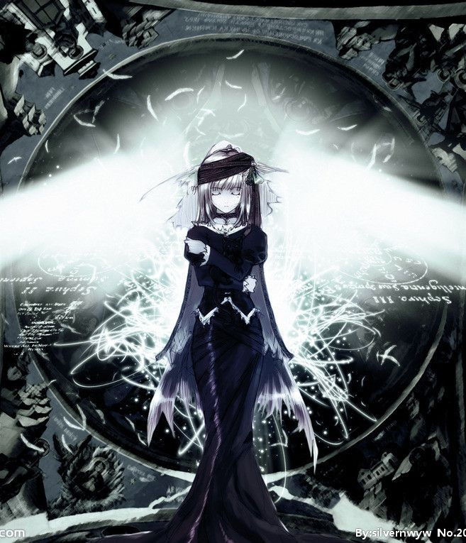

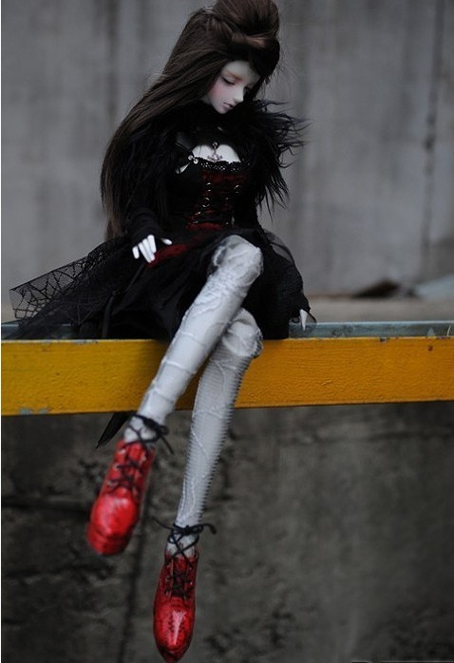

梦境女王：塞蕾蒂丝（Feledés）

红色的主色调可以配以另外一种辅色例如紫色。（不一定要是头发）

印象图：





神态则接近这张图：



狗：当年暗恋泊瑟芬的人

【忠诚可靠的】



猫：闺蜜，潜在的情敌

猪：男友

小妖精：母亲

兔子：仇人

小鹿：情敌

小鸡：她的妹妹

马：父亲

象：她的老师